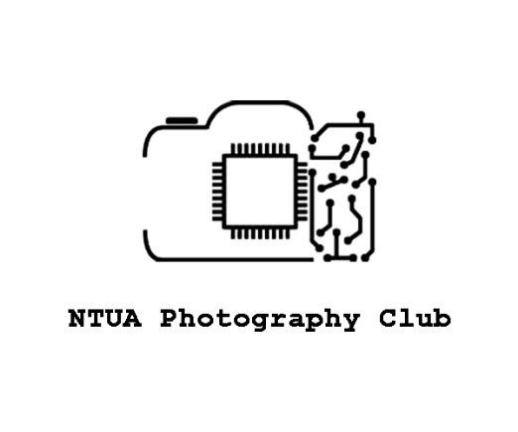**ΔΕΛΤΙΟ ΤΥΠΟΥ ΦΩΤΟΓΡΑΦΙΚΟΥ ΤΟΜΕΑ Ε.Μ.Π.**

**Συμμετοχή στον Φωτογραφικό Τομέα του Ε.Μ.Π.**

***Ο Φωτογραφικός Τομέας του Εθνικού Μετσόβιου Πολυτεχνείου σας προσκαλεί να συμμετέχετε στο OPEN DAY την Πέμπτη 21 Νοεμβρίου 2024 στις 17.00 στο NTUA Photography Lab.***

Στο OPEN DAY θα γνωρίσετε τη Φωτογραφική Ομάδα του ΕΜΠ, θα ενημερωθείτε για τις δράσεις της χρονιάς και θα συζητήσουμε μαζί ιδέες για τις επόμενες δράσεις και εξορμήσεις της ομάδας.

Ο Φωτογραφικός Τομέας του Εθνικού Μετσόβιου Πολυτεχνείου δημιουργήθηκε από φοιτητές του Ε.Μ.Π. και είναι μια κοινότητα ανοιχτή για όλους τους φοιτητές, είτε είναι ήδη εξοικειωμένοι με τη φωτογραφία, είτε θέλουν να την εξερευνήσουν για πρώτη φορά.

Συναντήσεις γίνονται μια φορά την εβδομάδα στο στούντιο του Φωτογραφικού Τομέα, NTUA Photography Lab (Επίπεδο 0, Πτέρυγα Α, Κτίριο Χημικών Μηχανικών, Πολυτεχνειούπολη Ζωγράφου).

Με δραστηριότητες που περιλαμβάνουν μαθήματα φωτογραφίας, επισκέψεις σε καλλιτεχνικούς χώρους, ομιλίες και εργαστήρια από επαγγελματίες φωτογράφους η ομάδα προσφέρει έναν χώρο όπου οι φοιτητές μπορούν να εκφραστούν και να αναπτύξουν το ενδιαφέρον τους για τη φωτογραφία.

Στην ετήσια έκθεση φωτογραφίας τα μέλη έχουν την ευκαιρία να παρουσιάσουν τα έργα τους, επιτρέποντας τους να μοιραστούν τις δημιουργίες τους με το ευρύτερο κοινό.

Για περισσότερες πληροφορίες σχετικά με τις δραστηριότητες που πραγματοποιούνται ενημερωθείτε μέσω των κοινωνικών δικτύων του Φωτογραφικού Τομέα στο : <https://linktr.ee/photography.ntua>